**SLIKE IZVEDENEGA POSTOPKA**

1. Urejanje HTML datoteke v lokalnem repozitoriju

Na lokalnem računalniku sem spremenil vsebino spletne strani (npr. avtomobili.html).

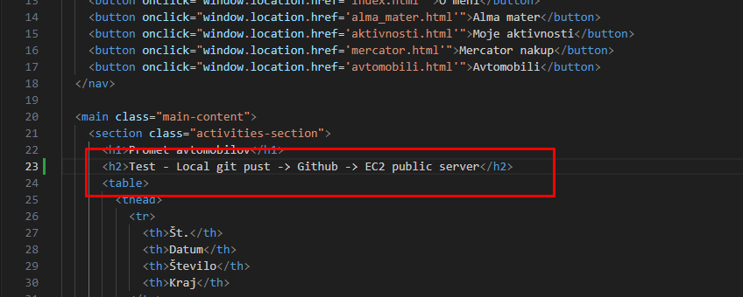

2. Pusham spremembo na GitHub z GitHub Desktop aplikacijo

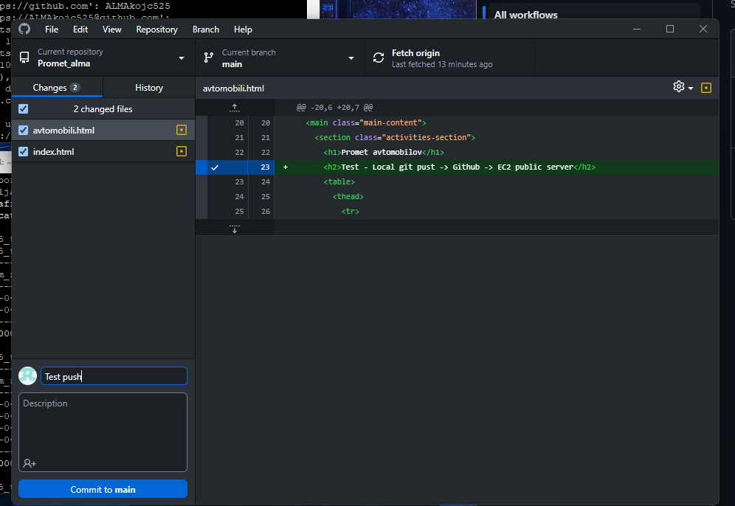

3. GitHub Actions zažene avtomatski deploy na strežnik

Ob pushu se je sprožil avtomatski workflow, ki preko SSH izvede git pull na strežniku.

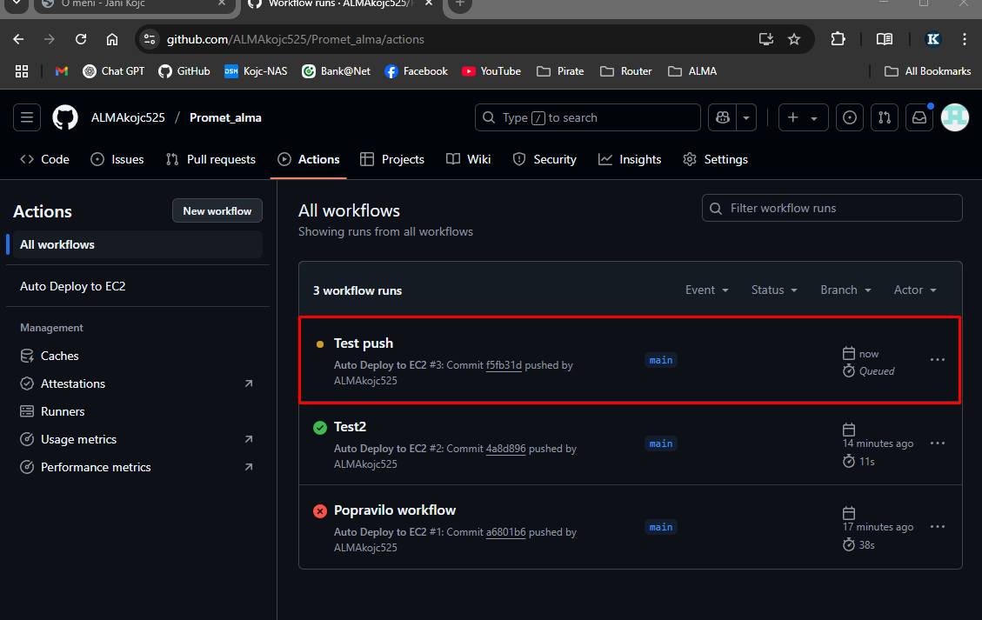

4. Workflow se uspešno zaključi brez napak

GitHub je izvedel deploy brez težav – to potrjuje zeleno obvestilo “Completed”.

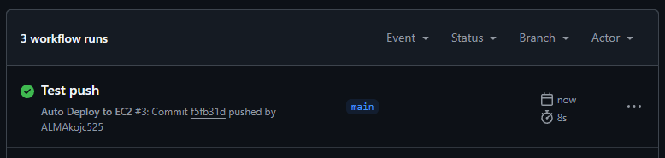

5. Spletna stran na strežniku prikazuje posodobljeno vsebino

Ob obisku strani vidim svojo spremembo, kar potrjuje, da se je koda pravilno prenesla.

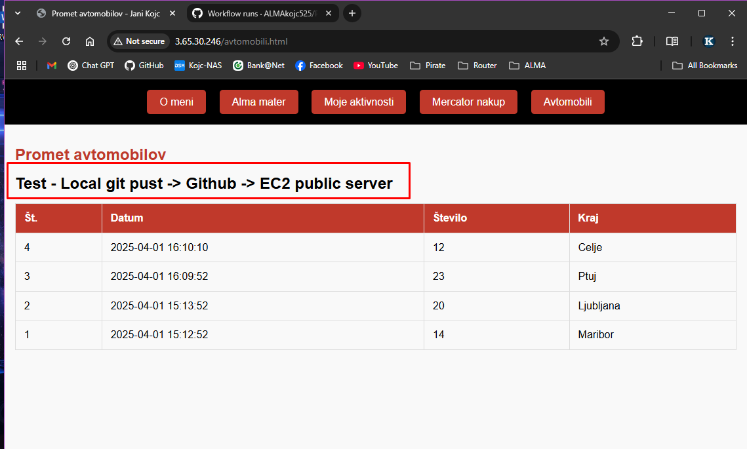

6. Na strežniku so vidne nove datoteke, prenesene iz GitHub-a

V mapi /var/www/html so datoteke, ki sem jih pushal iz lokalnega računalnika.

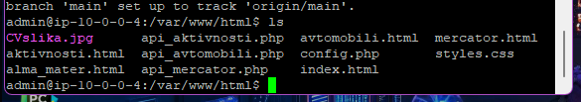

**OPIS POSTOPKA**

Da sem dosegel, da se ob vsakem pushu iz mojega računalnika koda avtomatsko prenese na strežnik, sem moral narediti naslednje:

1. **Na strežniku sem vzpostavil Git repozitorij**  
   V mapi /var/www/html sem inicializiral Git, dodal oddaljeni origin (GitHub), in pushal začetno kodo.
2. **Kloniral sem repozitorij na svoj lokalni računalnik**  
   S pomočjo GitHub Desktopa sem si prenesel repozitorij, da lahko kodo urejam doma.
3. **Pripravil sem GitHub Actions workflow**  
   Ustvaril sem .yml datoteko, ki se ob vsakem pushu na main vejo poveže na moj strežnik in izvede git pull.

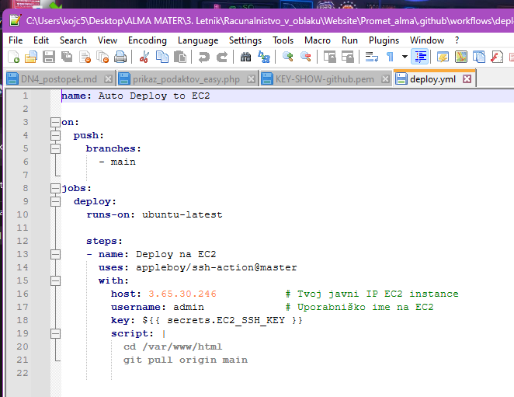

1. **Uporabil sem obstoječi SSH ključ, ki ga že uporabljam za povezovanje na strežnik**  
   Privatni ključ sem pretvoril v OpenSSH obliko, nato pa ga shranil kot GitHub Secret (EC2_SSH_KEY), da ga lahko workflow uporabi za povezavo.  
   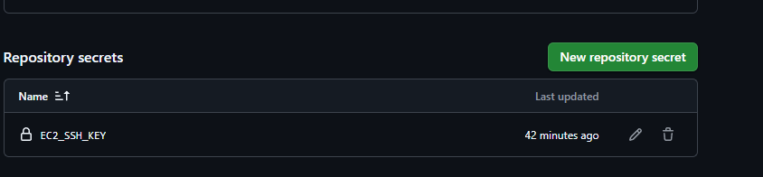
2. **Spremenil sem nastavitve varnosti na EC2 (Security Groups)**

Pred tem sem imel dostop do SSH (port 22) omejen samo na moj IP naslov. Za delovanje GitHub Actions sem moral začasno omogočiti dostop iz vseh IP-jev (0.0.0.0/0), da se je GitHub lahko povezal na strežnik.



1. **Testiral sem celoten postopek**  
   Spremenil sem HTML datoteko, jo pushal na GitHub, nato pa videl, da se je stran samodejno posodobila na strežniku brez ročnega posega.

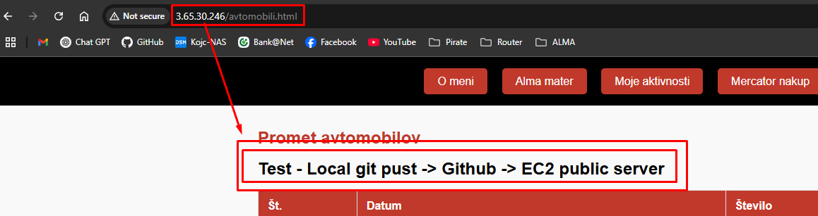

**POVEZANA BAZA NA GUI  
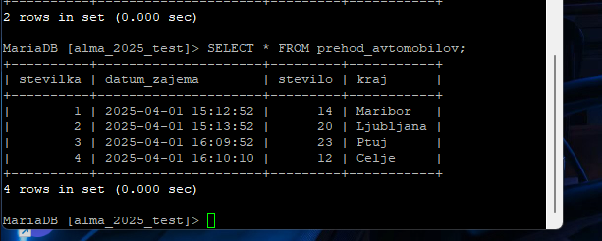**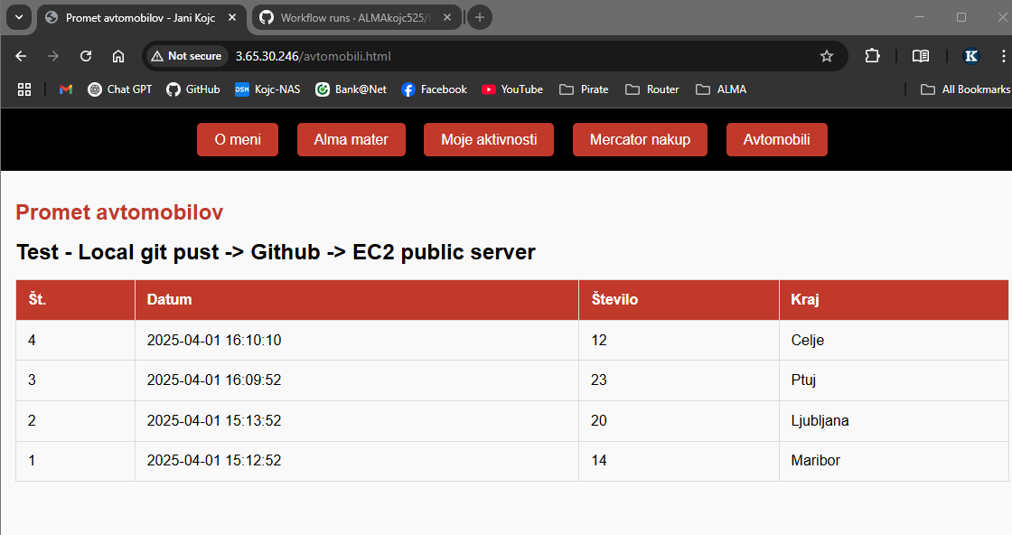

**KODA**PHP uporabi config.php datoteko za povezovanje na bazo. Ta se nahaja na strežniku. Izvzeta je iz gita preko ».gitignire«. V PHP datoteki (api_avtomobili.php) sem najprej vključil zunanjo config.php datoteko, kjer imam shranjene podatke za povezavo z bazo (host, uporabniško ime, geslo in ime baze)

